АДМИНИСТРАЦИЯ ГОРОДА ТОМСКА
ДЕПАРТАМЕНТ ОБРАЗОВАНИЯ
Муниципальное автономное общеобразовательное учреждение
средняя общеобразовательная школа №2 г.Томска
УЧЕБНО-МЕТОДИЧЕСКИЙ КОМПЛЕКТ
«Азбука пешехода»

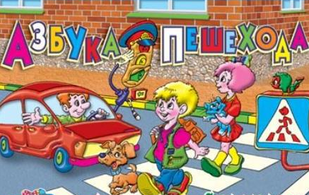
Пояснительная записка к комплекту
Учебно-методический комплект предназначен для обучения детей 1-4 классов основам дорожного движения.
Основная цель пособия - оказать практическую помощь учителям и родителям при проведении групповых или индивидуальных занятий по изучению Правил дорожного движения с учащимися начальных классов.
Комплект включает в себя комплекс взаимодополняющих пособий:
- программу по изучению правил дорожного движения и профилактике дорожно-транспортного травматизма в 1-4 классах «Азбука пешехода»;
- тетради-раскраски для учеников 1-4 классов. Тетрадь представляет собой электронный вариант пособия и содержит разнообразные задания, направленные на реализацию целей программы;
- «Методические рекомендации по оформлению уголка безопасности дорожного движения», в которых представлены материалы по оформлению и наполнению уголков безопасности;
- «Методическую копилку», в которой собраны дидактические игры, задачи, тестовый материал, а также занимательные задания, для использования в начальной школе на уроках и во внеурочное время при изучении правил дорожного движения;
- рекомендации педагога-психолога «Психология детей и безопасность дорожного движения». Данные рекомендации могут быть использованы учителем для разработки классных часов по ПДД, а также родительских собраний по профилактике дорожно-транспортного травматизма.

